Опция «Архив НТД» для Конфигурации «Архивное дело» для Системы «ЭОС Платформа»
Руководство пользователя, технолога и администратора

Москва
Электронные Офисные Системы
2023
В данном документе приведены сведения о порядке установки и настройки Опции «Архив НТД» для Конфигурации «Архивное дело» для Системы «ЭОС Платформа», обеспечивающей пользователю возможность учета научно-технической документации.
Книга не является полной документацией к программному обеспечению. Для использования программы необходимо наличие других книг, включаемых в комплект.
Система «Архивное дело» постоянно совершенствуется и в связи с этим возможны некоторые несоответствия, касающиеся описания пользовательского интерфейса.

Документация разработана совместно специалистами Общества с ограниченной ответственностью «Электронные Офисные Системы (Софт)» и Общества с ограниченной ответственностью «Электронные Офисные Системы (проектирование и внедрение)».

«Архивное дело» является торговой маркой ООО «Электронные Офисные Системы (Софт)» и ООО «Электронные Офисные Системы (проектирование и внедрение)».

Право на тиражирование программных продуктов и документации принадлежит ООО «Электронные Офисные Системы (Софт)» и ООО «Электронные Офисные Системы (проектирование и внедрение)».
Все упомянутые в данном издании товарные знаки и зарегистрированные товарные знаки принадлежат своим законным владельцам.

© ООО «Электронные Офисные Системы (проектирование и внедрение)». Все права защищены

© ООО «Электронные Офисные Системы (Софт)». Все права защищены

107113, Москва, ул. Шумкина, д. 20 стр. 1. Тел/факс: (495) 221-24-31 e-mail: support@eos.ru http://www.eos.ru

ОГЛАВЛЕНИЕ
Общие сведения 3
Создание регистрационных карточек учета научно-технической документации 4
Просмотр карточек учета научно-технической документации 5
Установка Опции «Архив НТД» для Конфигурации «Архивное дело» для Системы «ЭОС Платформа» 6

Общие сведения

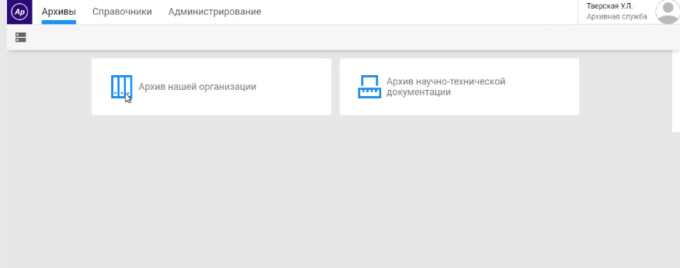
В системе Конфигурация «Архивное дело» для Системы «ЭОС Платформа» реализована опция для учета научно-технической документации. Для работы с данной опцией необходимо настроить архив и фонд с типом документации «Научно-техническая».
Рисунок 1«Архивы для управленческой и научно-технической документации»
Пользователи с ролью «Архивный работник» не нуждаются в дополнительной настройке, кроме назначения прав на соответствующие архивы и фонды. Архивы, предназначенные для работы с научно-технической документацией, обозначаются специальным значком:  (Рисунок 1).
Настройка архива и фонда научно-технической документации
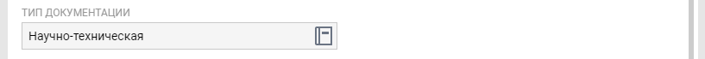
Для работы с архивами и фондами в режиме Опции «Архив НТД» для Конфигурации «Архивное дело» для Системы «ЭОС Платформа» необходимо в карточке архива и связанных с ним фондов заполнить реквизит «Тип документации» значением «Научно-техническая».
Рисунок 2 Реквизит «Тип документации» на карточке архива и фонда
Настроить структуру фонда аналогично фондам других систем документации в системе Конфигурация «Архивное дело» для Системы «ЭОС Платформа».
Настроить пользователю с ролью «Архивный работник» доступ к архиву и фонду/ам научно-технической документации.
Просмотр структуры фонда научно-технической документации
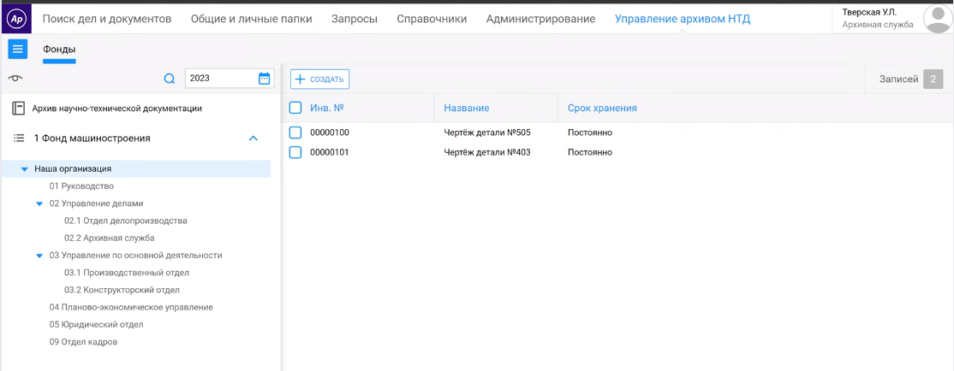
Для просмотра структуры фонда необходимо перейти в архив научно-технической документации и развернуть структуру фонда (Рисунок 3).
Рисунок 3 Раздел «Управление архивом НТД»

Создание регистрационных карточек учета научно-технической документации
Для создания карточки учета научно-технической документации необходимо:
- перейти в архив научно-технической документации, раздел «Управление архивом НТД»;
- развернуть структуру фонда и/или выбрать раздел структуры, в котором необходимо создать карточку;
- нажать кнопку «Создать» на перечне кнопок, откроется форма создания;
- заполнить реквизиты;
- ПРИМЕЧАНИЕ. Поля, обозначенные индикатором заполняются выбором из справочника. Переход в справочник по клику на индикатор .
- нажать кнопку «Сохранить».

Просмотр карточек учета научно-технической документации
Для просмотра карточки необходимо дважды нажать на строку в перечне карточек.
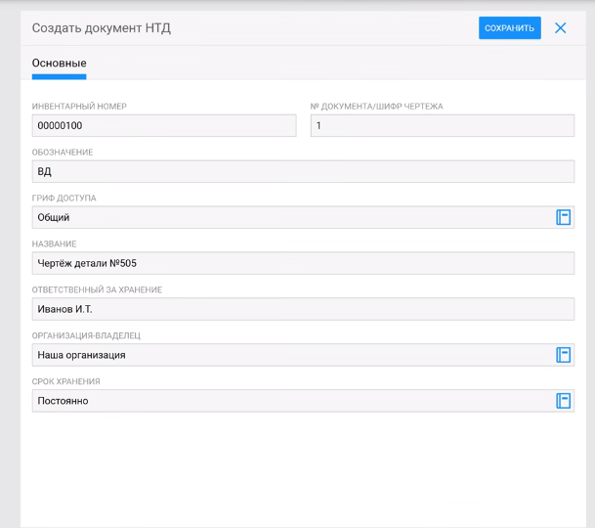
Рисунок 4 Карточка документа НТД

Установка Опции «Архив НТД» для Конфигурации «Архивное дело» для Системы «ЭОС Платформа»
- Установить программное обеспечение Конфигурация «Архивное дело» для Системы «ЭОС Платформа».
- Извлечь из дистрибутива ntd-plugin.zip каталог plugins и файл plugins.json.
- Перенести каталог plugins и файл plugins.json с заменой в каталог:
  - Для Windows на сервере по пути <каталог установки приложения>\config\a\webui\www\.
  - Для Linux на сервере по пути /opt/<каталог установки приложения>/lib/webui/Eos.Archive.WebUI_dev.7.0.<номер версии>/.
- Перезапустить приложение на сервере.

